# Jacoco报告分析示例

## 情况1：

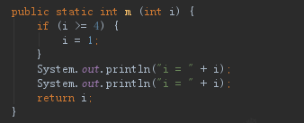

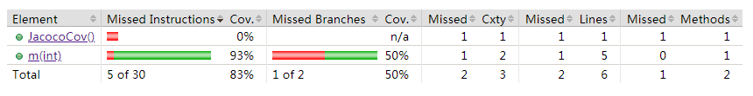

## 情况2

备注：在情况1的基础上，对if多一个判断

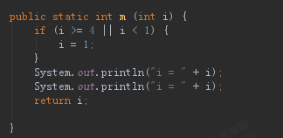

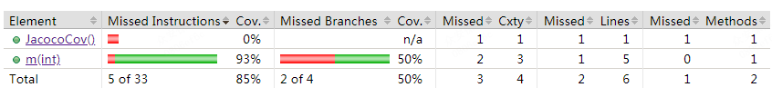

## 情况3